**[Ο διάσημος νευροχειρουργός και κληρικός π. Στέφανος Μιντέα, ένας φωτεινός άνθρωπος ελπίδας](http://amfoterodexios.blogspot.com/2020/06/blog-post_42.html)**

[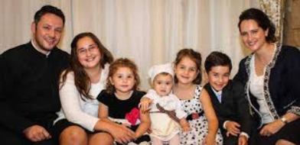](https://1.bp.blogspot.com/-twpLTJ91hdE/XtjUp1UZaZI/AAAAAAAAG_A/XjT2pwTeTTAmLtz2MNHkvHH1mXcagKj-ACNcBGAsYHQ/s1600/%25CE%2595%25CE%25B9%25CE%25BA%25CF%258C%25CE%25BD%25CE%25B12.png)

Μέσα στη παγκόσμια βαριά, σκοτεινή ατμόσφαιρα με θλιβερά και απάνθρωπα γεγονότα και καταστάσεις σ' όλα τα μήκη και πλάτη της Γης υπάρχουν φωτεινές ακτίνες ανθρώπων που με τη χάρη του Θεού διαχειρίζονται το τάλαντο, που τους δόθηκε, συνετά για το καλό των συνανθρώπων και την πρόοδο στο τομέα που ανήκουν.

Μια τέτοια προσωπικότητα είναι ο **διάκονος Στέφανος Μιντέα**, νευροχειρουργός, πατέρας 6 παιδιών.  
  
Γεννήθηκε στη Ρουμανία, μεγάλωσε και σπούδασε στην Αμερική και πρόσφατα, χειροτονημένος σε διάκονο, προτίμησε να γυρίσει στην πατρίδα του παρ' όλες τις εξαιρετικές θέσεις που κατείχε στις ΗΠΑ. Η απόφασή του να επιστρέψει ήταν με τις ευλογίες του πνευματικού του πατρός Ιουστίνου Πάρβου (1919-2013), με τον οποίο είχε συνεχή επαφή.

Στην Αμερική ήταν **διευθυντής του Νευροχειρουργικού τμήματος**Νωτιαίου Μυελού, καθηγητής, στο ιατρικό τμήμα του πανεπιστημίου του **Στάνφορντ**στη Καλιφόρνια. Σήμερα ο καθηγητής ζει στη Κωνστάντζα, όπου θεραπεύει και εγχειρίζει τους πάντες ανεξάρτητα κοινωνικής θέσης και τις Κυριακές διακονεί στην Ορθόδοξη Εκκλησία της πόλης του.  
  
Παρά το φοβερά φορτωμένο πρόγραμμά του ο διάκονος Στεφάν κατάφερε να δώσει συνέντευξη στη δημοσιογράφο του Paroslavie για τη ζωή του, τους ασθενείς του' κάποιοι απ’ αυτούς θεραπεύονται θαυματουργικά από τη Θεία Χάρη που εργάζεται πάντα με μυστικό τρόπο.

Η δημοσιογράφος πήγε και για προσωπική, σοβαρή δική της υπόθεση ιατρικού περιεχομένου, αφού ήθελε να γνωρίσει από κοντά και να μιλήσει με τον γιατρό, που έχει αφήσει τις καλύτερες εντυπώσεις στον ιατρικό κόσμο των ΗΠΑ.

[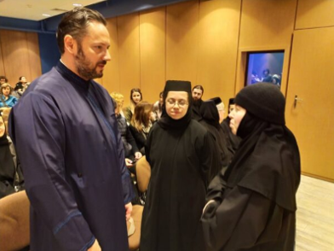](https://1.bp.blogspot.com/-jz_E2f08W9U/XtjTc201ixI/AAAAAAAAG-g/l58mZxGoR3wjSQVV4rTKLMh5fRaFbIMPgCNcBGAsYHQ/s1600/%25CE%2595%25CE%25B9%25CE%25BA%25CF%258C%25CE%25BD%25CE%25B13.png)

*Φωτογραφία από την παρουσίαση του βιβλίου που είναι αφιερωμένο στον πνευματικό του πατέρα «Ζωή θυσιαζόμενης αγάπης-Γέροντας Ιουστίνος Πίρβου» (Εκδόσεις Σταμούλη)*

Ας αφήσουμε τη δημοσιογράφο να περιγράψει το χώρο και τον άνθρωπο:

«Στο γραφείο του υπήρχαν πολλές εικόνες, ξέχασα τα συμπτώματα και τους φόβους μου κι ένοιωσα μια άνεση, μια ευεξία.

Ήξερα ποιόν περίμενα, τον σπεσιαλίστα καθηγητή στη νευροχειρουργική, τον χειρουργό των λεπτών εγχειρήσεων νωτιαίου μυελού, νευροογκολόγο με άριστες γνώσεις ενδοσκοπικής χειρουργικής, ράδιο χειρουργικής, σκολίωσης και νωτιαίας στένωσης.

Περίμενα να δω ένα σημαντικό, ακατάδεκτο άνδρα, αλλά, όταν τον είδα να μπαίνει μέσα, ένοιωσα ότι έβλεπα κάποιον από τους Βίους των Αγίων.

Ψηλός, εμφανίσιμος, ευπροσήγορος με θεραπευτική ματιά που μου σταμάτησε τους πόνους ιδίως, όταν άρχισε να μιλάει μ’ ένα ζεστό καταδεκτικό τρόπο, έμεινα άφωνη κι έκπληκτη.

Δυο γιατροί παλαιότερα μου είχαν κάνει μια σοβαρή διάγνωση και περίμενα ν’ ακούσω κι απ’ αυτόν ότι μια εγχείρηση θα με βοηθούσε. Σύμφωνα με εκείνους τους γιατρούς δεν θ’ απέφευγα την παράλυση.

«Τέτοιο σημάδι δεν υπάρχει», είπε ο γιατρός Μιντέα, κοιτάζοντας πιο λεπτομερειακά την αξονική μου τομογραφία.

«Δεν χρειάζεστε εγχείρηση! Ας δοκιμάσουμε μια θεραπεία που έχει εφαρμοστεί στην Αμερική για κάποιο καιρό κι έχει αποδειχτεί αποτελεσματική»

Ξέχασα την αρρώστια μου και τα πάντα εκείνη την ημέρα. Το μόνο που ήθελα τώρα ήταν να του πάρω συνέντευξη. Συναντηθήκαμε και στη Θεία Λειτουργία εκείνη την Κυριακή με την οικογένειά του, την καταπληκτική γυναίκα του και τα 6 παιδιά του.

[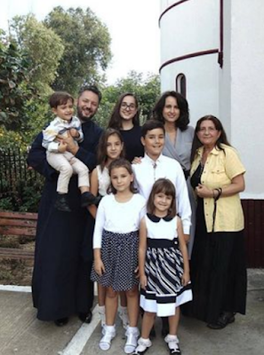](https://1.bp.blogspot.com/-sXgdyZKQWNY/XtjTtwRG3ZI/AAAAAAAAG-o/17ySa2rpKXEp3ln_1YKGaCzAJ0LQ7--lwCNcBGAsYHQ/s1600/%25CE%2595%25CE%25B9%25CE%25BA%25CF%258C%25CE%25BD%25CE%25B14.png)

Στην ερώτησή μου, πώς βρήκε το δρόμο που τον οδήγησε στο Θεό κι έμεινε πιστός στις Ρουμανικές ρίζες του, μου απάντησε:

« Όλα τα οφείλω στη γιαγιά μου. Ήταν μια απλή αγρότισσα που άφησε το σχολείο από τα τέσσερα χρόνια της. Πλησίασε το Θεό βαθειά και ουσιαστικά. Όταν πήγαμε στις ΗΠΑ ήμασταν φτωχοί και δυστυχισμένοι.  Οι γονείς μας δούλευαν όλη μέρα για να μας εξασφαλίσουν τα προς το ζην κι εκείνη ήταν μαζί μας όλη την ημέρα.

Μας πήγαινε στην εκκλησία, μας μιλούσε για τη δύναμη της προσευχής κι όλα τα παιδιά τηρούσαμε τις νηστείες από 5 και 6 χρονών.

Μάθαμε πολλά από εκείνη και το πιο σπουδαίο να προσφέρουμε θυσία στο Θεό, μικρή η μεγάλη δεν έχει σημασία, κι Εκείνος που είναι γενναιόδωρος σε μας δεν θα μας εγκατέλειπε ποτέ.

Αφομοιώσαμε αυτές τις αξίες από μικρά παιδάκια κι αυτές μας βοήθησαν να βαθύνουμε τη σχέση μας με το Θεό κι αυτό το βάθος προχώρησε περισσότερο με τη γνωριμία της γυναίκας μου Ορθόδοξης Ρουμάνας με χριστιανικές αξίες ριζωμένες, βασική προϋπόθεση για να δημιουργήσεις οικογένεια.

Η οικογένεια είναι η μεγαλύτερη ευλογία του Θεού που μας έχει δώσει κι όλα τα μέλη πρέπει να προσφέρουμε στο Θεό έστω και το ελάχιστο που μπορούμε. Και μόνο για την ευλογία της οικογένειάς μου είμαι αιώνια υποχρεωμένος στο Θεό.

Ρουμάνοι φίλοι μου στην Αμερική παντρεύτηκαν Ασιάτισες γυναίκες, έχασαν τη πίστη τους, τις ρίζες της χώρας μας , την ταυτότητά τους.

Αν δεν έχεις άγκυρα το Θεό και δεν Τον έχεις Πρώτο στη ζωή σου, θα παλινδρομείς και όλα τα’ άγρια κύματα της ζωής θα σε ξεμακραίνουν από Εκείνον ποτίζοντας σε πίκρα.

[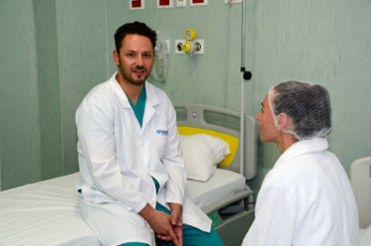](https://1.bp.blogspot.com/-sD0BXu-5L1w/XtjUFhGGjuI/AAAAAAAAG-w/TEkMWv_Eidco4Ec9MVv68Rl1gikPbNq5wCNcBGAsYHQ/s1600/%25CE%2595%25CE%25B9%25CE%25BA%25CF%258C%25CE%25BD%25CE%25B15.png)

Τον ρώτησα πώς τον βοηθά η πίστη στη δουλειά του και μου είπε:

«Επειδή οι ασθενείς έχουν μια περίεργη ψυχολογία φόβου, ανασφάλειας, επιθετικότητας, απομόνωσης, πρέπει να μιλήσεις μαζί τους , να τους προσεγγίσεις με πίστη κι αγάπη.

Σε κάποιες περιπτώσεις όμως αισθάνεσαι λίγος. Στη νευροχειρουργική υπάρχουν πολλές περίπλοκες περιπτώσεις και σε δύσκολες περιστάσεις όπως σε καρκίνο και μεταστάσεις σηκώνεις το βλέμμα στο Θεό και ζητάς τη βοήθειά Του, για την όποια απόφαση πάρεις.

Συνήθως προσεύχομαι από την ώρα που θα μπει ο ασθενής στο ιατρείο μέχρι τη στιγμή που θα ανακοινώσω τη διάγνωση και τη θεραπεία ή εγχείρηση.

Ζητάω από το Θεό να με φωτίσει, κι αν χρειαστεί, να εμποδίσει την εγχείρηση σε κάποιον που μπορεί να μη ζήσει από την επέμβαση ή ν’αποδειχτεί αναποτελεσματική.

Στη διάρκεια της εγχείρησης η προσευχή δεν σταματά, μου δίνει δύναμη και πεποίθηση.

Στις δύσκολες εγχειρήσεις ο Κύριος δεν με εγκατέλειψε.

[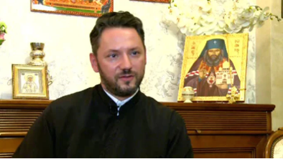](https://1.bp.blogspot.com/-mCS4RGFYFyQ/XtjURbvsyrI/AAAAAAAAG-0/i8N-n3sW3ZwMWXlGmDqrh3-uR9NXd8qAgCNcBGAsYHQ/s1600/%25CE%2595%25CE%25B9%25CE%25BA%25CF%258C%25CE%25BD%25CE%25B16.png)

**Θυμάμαι μια δύσκολη περίπτωση ασθενούς στο Σαν Φρανσίσκο, που επέμενε να τον αναλάβω πήγα και προσκύνησα τα λείψανα του Αγίου Ιωάννου του Μαξίμοβοτς και πήρα λάδι από τη καντήλα του για να βοηθήσει ο Αγιος τον ασθενή κι εμένα.**

Ευτυχώς όλα πήγαν πολύ καλά με τη χάρη του Θεού.

Μου μίλησε για την καλή ομάδα που έχει στο νοσοκομείο και πόσο ουσιαστικός παράγοντας είναι για κάποιον που θέλει να κάνει σοβαρή επιστημονική δουλειά.

Ότι η ημέρα του αρχίζει με προσευχή και αν δεν προλαβαίνει σπίτι του θα διαβάσει στη διαδρομή μέχρι το νοσοκομείο κι εκεί που τον περιμένει πάντα πολύ δουλειά προσπαθεί να τα ρεγουλάρει όλα με υπομονή, ηρεμία.

«Κάθε περίπτωση ασθενούς είναι ξεχωριστή και χρειάζεται ειδική μελέτη και μεταχείριση. Θέλω να με βλέπουν σα φίλο τους και να επεκτείνουμε πάντα τη συζήτηση και στις πνευματικές τους ανησυχίες πολύ σπουδαίος παράγοντας αυτός όλων των «νευρικών «παθήσεων. Όταν επιστρέφω στο σπίτι μου, είναι η ώρα του δείπνου και της κοινής προσευχής εκεί νοιώθω να γαληνεύω και να ηρεμώ, αντικρίζοντας την οικογένειά μου και τη γυναίκα μου. Ευχαριστούμε όλοι μας το Θεό για τη χαρά της ημέρας που μας χάρισε.»